Verksamhetsberättelse Kristinehamns innebandyförening

1 maj 2019 – 30 april 2020

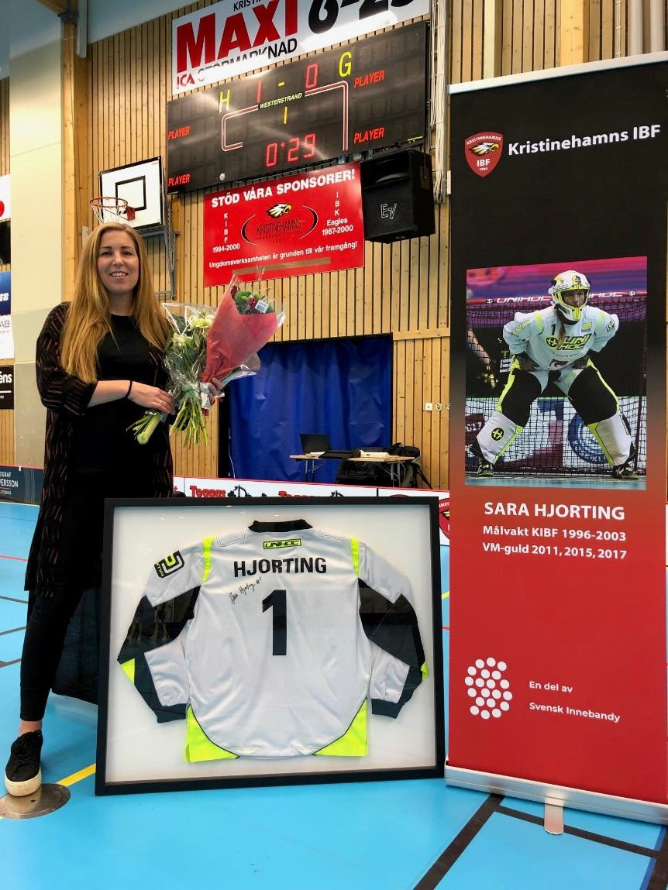
KIBF hedrade legendaren tillika målvakten Sara Hjorting under Eaglesdagen, 2020

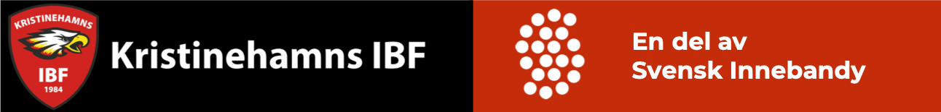

Verksamhetsår
Föreningens säsong för seriespel ägde rum under perioden september 2019 till april 2020. Sedan två år tillbaka ändrade föreningen till brutet räkenskapsår som sträcker sig under perioden 1 maj till 30 april.

Styrelsearbete och övergripande ansvar fördelat på olika medlemmar
Under verksamhetsåret har sex styrelsemöten ägt rum.
Styrelsen tillsammans med några utvalda ledare och Värmlands Idrottsförbund SISU idrottsutbildarna, var tillsammans under en utvecklingshelg i Sunne, i syfte att jobba med att utveckla KIBF som förening.

Styrelsen har bestått av:
Ordförande – Veronica Andersson Vice ordförande – Mats Öman Kassör – Annica Karlsson Ledamot – Lena Larsson
Ledamot – Helena Åhlin Ledamot – Peter Stevensson
Jan-Erik Odhe lämnade sitt uppdrag under perioden och avtackades av styrelsen för mycket gott utfört arbete.
Lekmannarevisor – Ulrika Kron och Tomas Kilsby Valberedningen – Johan Karlsson och Lizette Grunditz

Sportgruppen her/dam – Anderas Rudsvik, Andreas Nilsson, Lena Larsson, Hela Åhlin, Madelen Jemth och Lisa Kiirikki

Domaransvarig – Sebastian Falk-Asplund
Kioskansvarig – Anna Hjalmarsson och Veronica Andersson Träningsplanering samtliga lag – Jan-Erik Odhe Matchläggning – Stefan Sandberg
Marknad – Mats Öman
Klädansvarig – Veronica Andersson och Mats Öman Kommunikation – Mats Öman och Veronica Andersson

Under säsongen har den nybildade sportgruppen utvecklats och gjort ett mycket bra arbete i samverkan med styrelsen, ledare och spelare.

Utöver nämnda ansvarsområden och angivna personer finns många andra som har gjort stora som små insatser för föreningen och är värda ett stort tack för sina insatser. Utan allas engagemang skulle föreningen inte kunna leva vidare.

Verksamhet
Föreningen bedriver verksamhet för barn, ungdomar och seniorer, under säsongen uppdelat på 16 lag/grupper, flickor och pojkar och där antalet deltagande barn i åldrarna 5-10 år har varit rekordstort. Föreningen är förnärvarande inne i en expansiv fas där intresset att börja spela innebandy är stort.

Under säsongen hade föreningen cirka 280 aktiva som tränade och spelade matcher i Brogårdshallen och Södermalmshallen. Medlemsantalet uppgick till cirka 330. Huvudarenan

för KIBF är fortfarande Brogårdshallen, där det spelades över 150 matcher och genomfördes mer än 500 träningar.
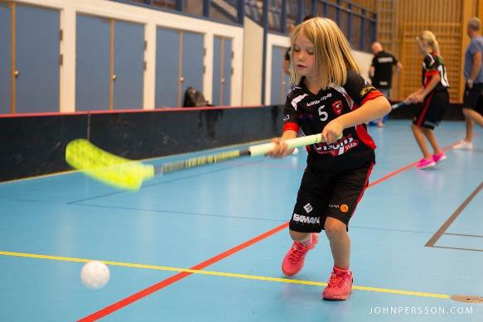
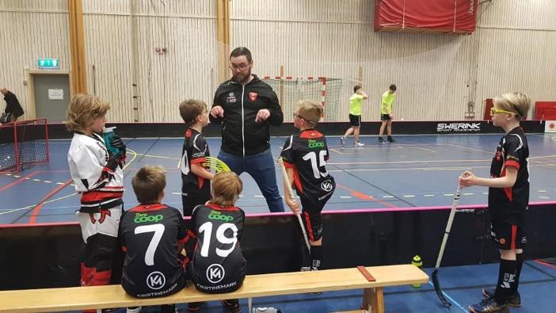

Som förening har vi fortsatt att utvecklas inom flertalet olika områden.
Bl.a. genom att stärka varumärket Kristinehamns innebandyförening, bedriva ett än aktivare och strategiskt styrelsearbete, fortsätta jobba med jämställdhet, löpande utbilda alla våra ledare och domare, stimulera fler personer att engagera sig inom föreningslivet. Våra under året framtagna styrdokument som ledarpolicy, spelarpolicy, föräldrapolicy, etik-, alkohol och drogpolicy, trafikpolicy och policy för sociala media har spridits och kommer att spridas mer bland spelare, ledare och föräldrar.

En skrivelse har skickats in till Kristinehamns kommun som syftar till att arenan behöver förbättras inom antal områden. Bla en bättre kiosk som har rinnande vatten, egen möteslokal/klubbrum, eget omklädningsrum för representationslagen, ett sekretariat på läktarsidan då spelarbyten istället skall äga rum på andra sidan hallen än som det är idag, direkt under läktaren.
Föreningen fick inför säsongen ett nytt litet förråd i Brogårdshallen då bristen av förvaring har varit stor.

Föreningen har investerat i flertalet nya målvaktställ till våra barn och ungdomslag inom pojk och flick. Vi har även kompletterat med några fler hemmamatchställ, införskaffat reservställ till våda båda representationslag samt subventionerat våra ledares profilkläder. Utöver detta har även flera ledare fått utbildning i samverkan med Värmlands innebandyförbundet.

Corona
Många föreningar lokalt, nationellt och internationellt har starks påverkats av den pandemi som under början 2020 gjorde sitt intrång i landet. För KIBF hann de flesta lagen spela klart sina matcher men där ett antal cuper, bl.a matcher inom lilla VM i Kristinehamn fick ställas in. Herrlagets sista seriematch, ett planerat toppmöte, fick i sista stund ställas in. Detta innebar att även kommande kvalspel inte ägde rum. De ekonomiska konsekvenserna uppskattas till ett tapp på cirka 20 000 kronor.

Arrangemang
Lilla VM med planerade matcher i Brogårdshallen fick ställas in pga Corna. Föreningsdagen ställdes in pga Corona och eftersaknad av organisation.
För tredje året i rad arrangerades Eaglesdagen. En heldag i innebandyns tecken då både herr och damlaget spelade hemmamatcher, våra yngsta spelare visade upp sig för första gången iklädda KIBF matchställ. Under dagen fick föreningen mottaga en check på 15 000 kr från Kristinehamns evenemangs och aktivitetsförening, utdelat av Patrik Ekman. Föreningen

hedrade även en fd KIBF spelare, VM-målvakten Sara Hjorting, för sina fina insatser på innebandyplan. Saras matchtröja har ramats in och pryder nu väggen i Brogårdshallen tillsammans med matchtröjorna från Ylva Pettersson och Sara Kristoffersson.
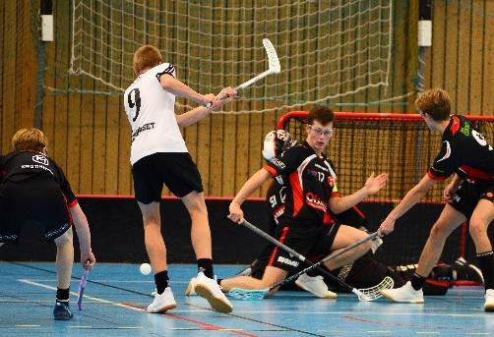
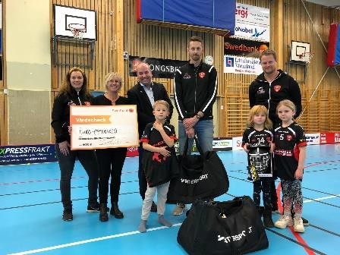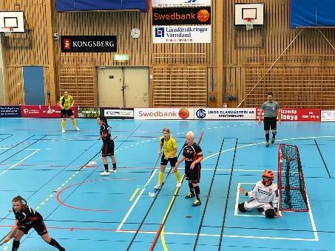

Marknad
Samtliga sponsorer/partners till föreningen var kvar under denna säsong samt att några nya tillkom. Totalt har föreningen avtal med 32 olika företag. All reklam som visas i Brogårdshallen och på spelar- och ledarkläder är aktuell. Inför säsongen fick båda representationslagen nya reservställ i andra färger men med samma reklam som ordinarie ställ.

Inför säsongen delade föreningen ut VIP kort till samtliga partners som köpt ett värde i föreningen från 3 500 kr och uppåt. Under Eaglesdagen bjöds samtliga partners in för att se våra båda representationslag. Våra partners fick ett eget VIP-rum där det bjöds på mat och fika. Föreningen är idag mycket avtalstrogen. Vi handlar lokalt hos en av våra huvupartners som är Intersport, tryck och reklam beställs från en annan huvupartner som är MT Trading och alla matchställ och overaller är enhetliga och som spelarna är ålagda att bära m.m.
För tredje och sista året arrangerades KIBF Sponsorlotteri i samverkan med Intersport, Önska och MT Trading. Dragning ägde rum under Eaglesdagen. Tre vinnare erhöll fina priser. Alla som köpte ett värde i detta upplägg blev dock vinnare då överskottet gick till idrotten i Kristinehamn, i detta fall Kristinehamns innebandyförening. Många företag har även sett ett värde att synas med skylt- och sargreklam i Brogårdshallen. Reklamen som sitter på sargen är alltid vänd mot publiken oavsett om det är match eller träning.

Försäljningsuppdrag för aktiva har bestått i att sälja minst 10 pappersbalar per säsong och Bingolotto under uppesittarkvällen. Pengarna som inkommit till föreningen har varit av stor betydelse för den fortsatta utvecklingen.
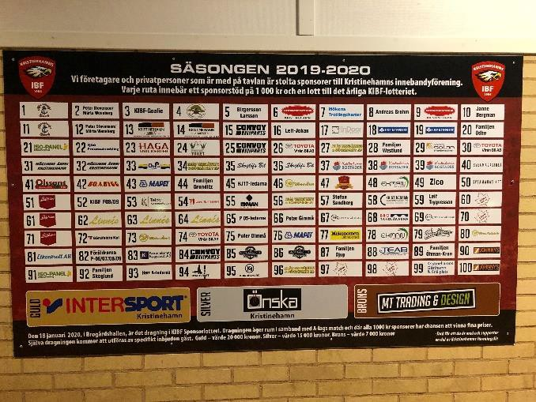
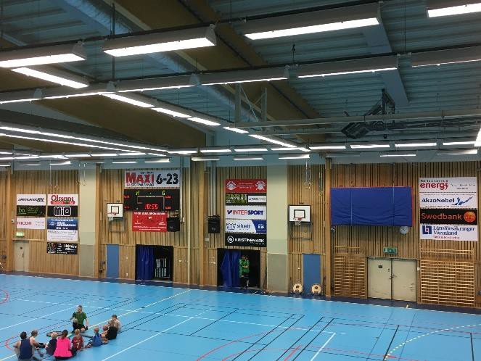
KIBF Sponsorlotteri Reklamskyltar i Brogårdshallen

Jämställd förening

Jämställd styrelse

3; 43%
4; 57%

Män Kvinnor

Styrelsen har under säsongen bestått av fyra kvinnor och tre män. Styrelsen har därmed uppnått målet om jämställd styrelse.

Styrelsen har påbörjat en digital kurs i jämställdhetsarbete, Fifty Fifty. Utbildning består av flera olika lektioner och kommer att vara genomförd under 2020.

Våra representationslag inom herr och dam behandlas lika när det gäller att förlägga träningstider och matchläggning. Förmåner till ledare och spelare kan variera.

Under säsongen har majoriteten av våra ledare varit män.

Målet är att fortsätta utbilda ledare och att fler kvinnor intar en ledarroll.

Gällande antalet aktiva spelare och antalet lag så är det idag en majoritet av herr- och pojklag. Det finns dock en god tillväxt på flicksidan, flickor födda mellan 2007-2013 utgjorde fyra lag under säsongen.

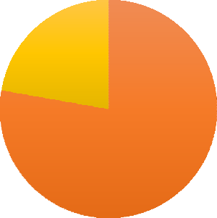Kommunikation
Föreningens ledare

9; 22%

34; 78%

Män Kvinnor
Föreningen har genom året informerat om olika händelser och aktiviteter via flera olika Facebooksidor och via hemsidan, www.kristinehamnsinnebandyforening.se.
Ledarforum, där samtlig ledare inom föreningen träffas har under säsongen ägt rum i sparsamt format.

Sportsliga framgångar
Både damlaget och de båda herrlagen uppnådde sina sportsliga mål med råge.
Damlaget slutade trea i division 2. Efter att ett Örebrolag tackat nej till spel i högre serie så gick frågan till Kristinehamn. Nästa säsong spelar damlaget i division 1.

Herrlaget slutade tvåa i division 3. Kvalet till spel i högre serie uteblev pga Corona. Innebandyförbundet tidigarelade då ett beslut genom att utöka antal lag i division 2. Kristinehamn fick därmed en förfrågan och nästa säsong spelar herrlaget i division 2.

Herr U gick obesegrade igenom sin serie och vann division 5. Nästa säsong spelar laget i division 4.

JAS-laget ställde under säsongen upp med eget lag. Laget gjorde sin bästa placering och slutade femma. Några spelare användes även för spel i herrlaget.
Förutom våra representationslag och vårt juniorlag har flera av våra barn- och ungdomslag gjort fina insatser under den gångna säsongen. Resultat och tabeller förs dock inte för de yngsta lagen.
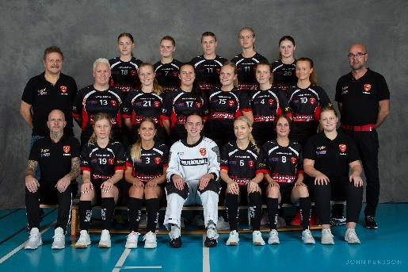
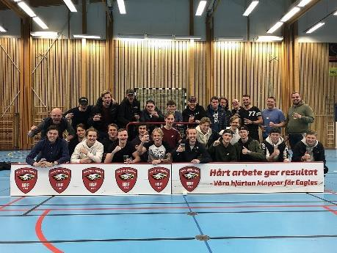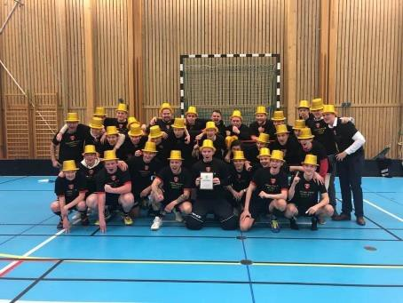
KIBF dam klara för div 1 KIBF herr klara för div 2 KIBF U herr klara för div 4

Utmärkelser som hörsammats inom värmländsk innebandy
Victor Nordmark – årets målvakt div III herr Viktor Rudsvik – årets center div III herr
Elin Yngve – vinnare av poängligan div II dam

Ekonomi
Enligt bokslutet kan det konstateras att föreningen har gjort ett positivt resultat. Sportsliga framgångar, säljinsatser via spelare och ledare och mycket bra stöd från våra partners har gjort att föreningen har en ekonomi i balans.

Kristinehamn 2020-05-25

Veronica Andersson | Mats Öman | Annica Karlsson
Ordförande | Vice ordförande | Kassör

Lena Larsson | Helena Åhlin | Peter Stevensson
Ledamot | Ledamot | Ledamot

